Информация к проекту решения по заявлению:
1.7. Обществу с ограниченной ответственностью «Трио +»
Земельный участок:
кадастровый номер 54:35:014805:504;
местоположение: Новосибирская область, Дзержинский район, г. Новосибирск, ул. Волочаевская;
площадь 1482 кв.м; (планшет 2964, 2965).
Зонирование: Зона делового, общественного и коммерческого назначения (ОД-1), подзона делового, общественного и коммерческого назначения с объектами различной плотности жилой застройки
(ОД-1.1)
Заявленные требования: в части уменьшения минимального отступа с 3 м до 0 м со стороны земельных участков с кадастровыми номерами 54:35:014805:43, 154:35:014805:66.
Обоснование согласно заявлению: в связи с тем, что конфигурация земельного участка и наличие инженерных сетей являются неблагоприятными для застройки
Планируется: Реконструкция магазина под магазин смешанных товаров с увеличением дополнительного объема

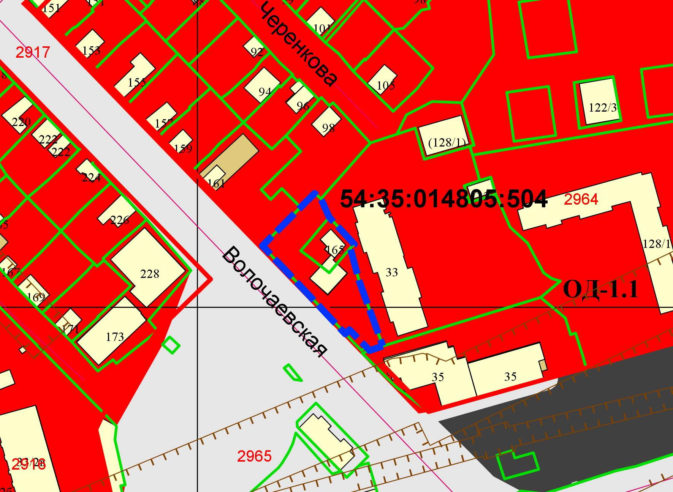
:43
:66
0 м

0 м
Приложения к заявлению:

